วิธีขอใบเสร็จ กับ agoda.co.th
1. เข้าเวบ http://www.agoda.co.th/ เปลี่ยนภาษาเป็นภาษาไทยครับ
เข้าสู่ระบบสมาชิก ใส่ E-mail และรหัสผ่าน
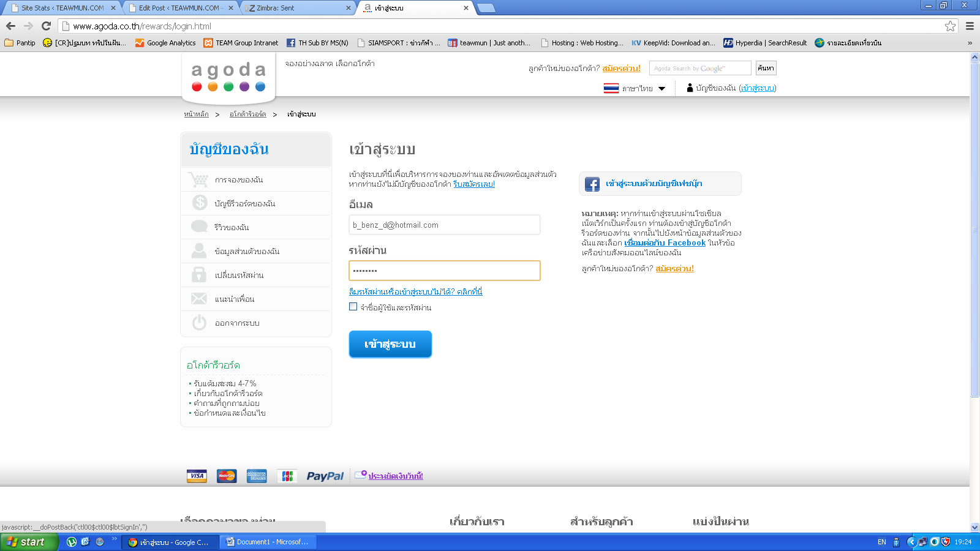
2. คลิก “บริหารการจอง” ที่โรงแรมที่จะขอให้ออกใบเสร็จครับ
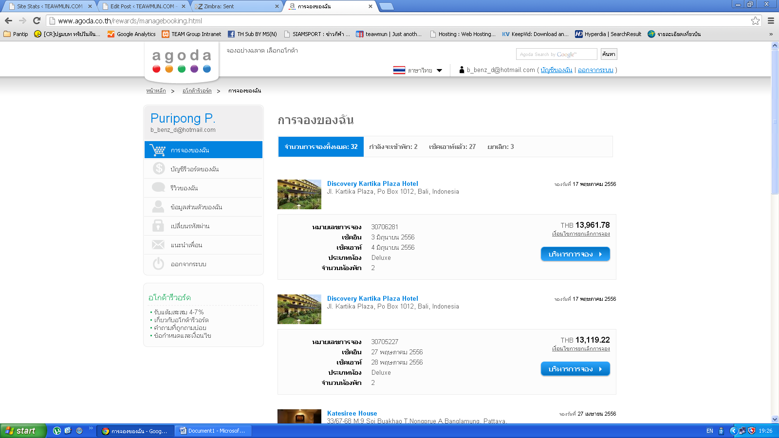
3. ผมจะยกตัวอย่างในการขอใบเสร็จ Discovery Kartika Plaza Hotel นะครับ
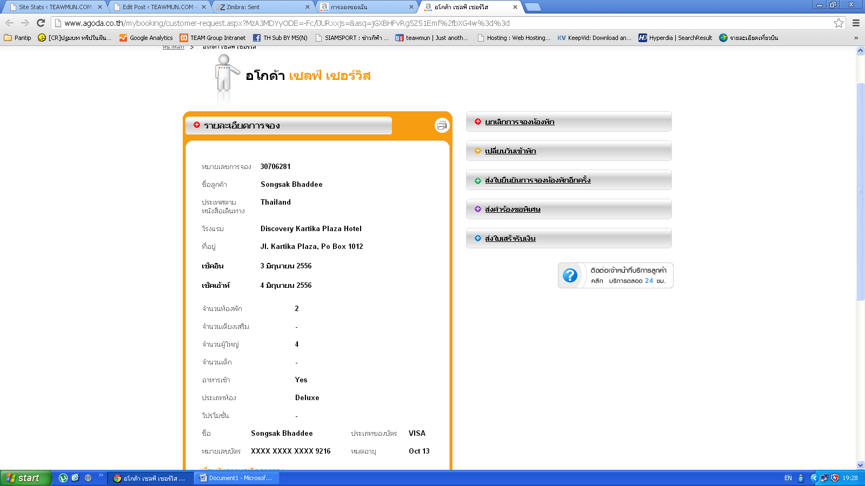
4. คลิก “ส่งใบเสร็จรับเงิน” ใส่ อีเมล์ ชื่อ ที่อยู่ ที่จะให้ส่งใบเสร็จ แล้วกด ตกลง ครับ
จากนั้นจะมีอีเมล์ใบเสร็จรับเงินส่งมาให้ครับ เป็นอันจบขั้นตอนครับ
